Guide d’utilisation du portail de subvention.

Ce guide a pour objectif d’accompagner le porteur qui doit saisir une demande de subvention relative au **dispositif « MUSIQUE ET THEATRE AU PAYS » (procédure n°40.3)**



A*fin* ***d’optimiser votre navigation****, nous vous conseillons l’utilisation du navigateur* ***Mozilla Firefox****.*

Vous pouvez vous déconnecter à tout moment, l’ensemble des informations saisies est conservé lors de votre prochaine connexion.

**SOMMAIRE**

Se connecter au portail des aides 2

Créer son compte 3

Déposer un dossier « M.T.P. » 7

Reprendre la saisie d’un dossier 16

Suivre l’état d’avancement du dossier déposé 17

Aide en ligne 18

# Se connecter au portail des aides

**Rendez-vous sur le site :** [**www.regioncentre-valdeloire.fr**](http://www.regioncentre-valdeloire.fr)

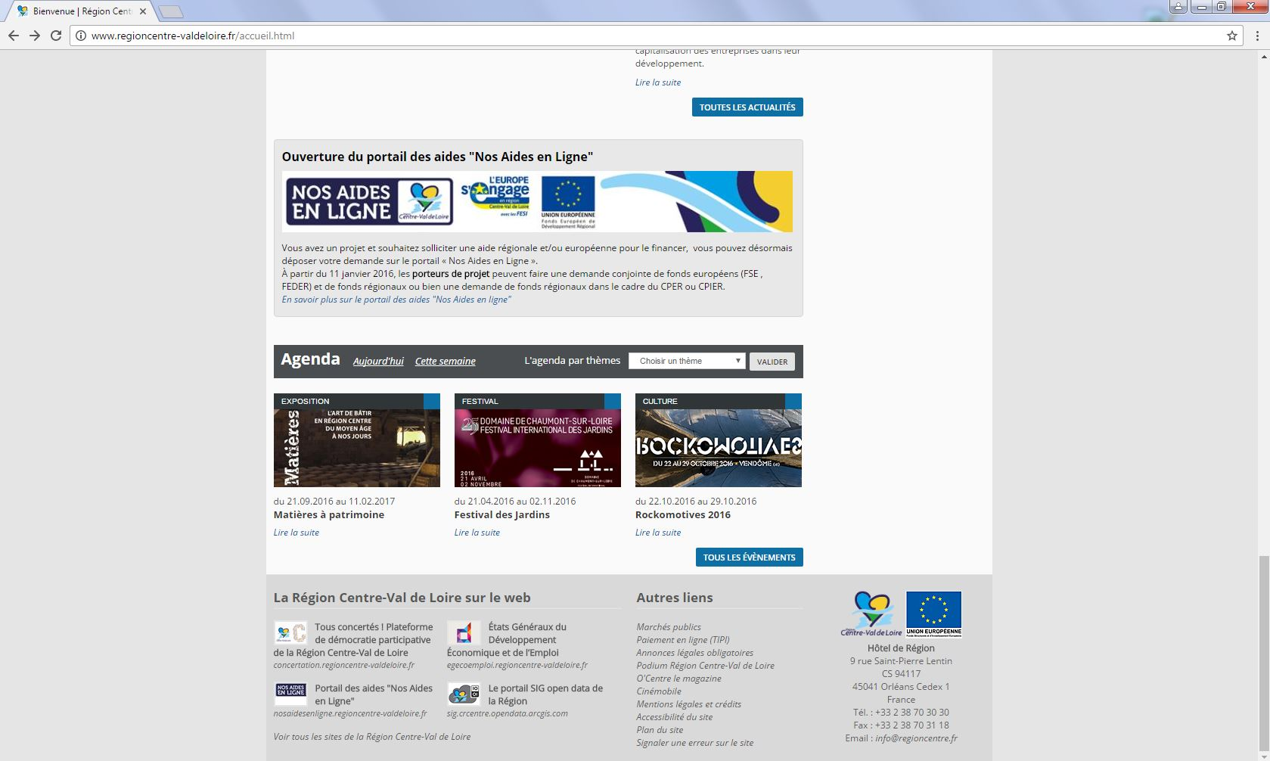

**En bas de la page d’accueil,** vous trouverez le portail concernant les aides en ligne.

**Cliquez sur :**

*En savoir plus sur les aides en ligne…*

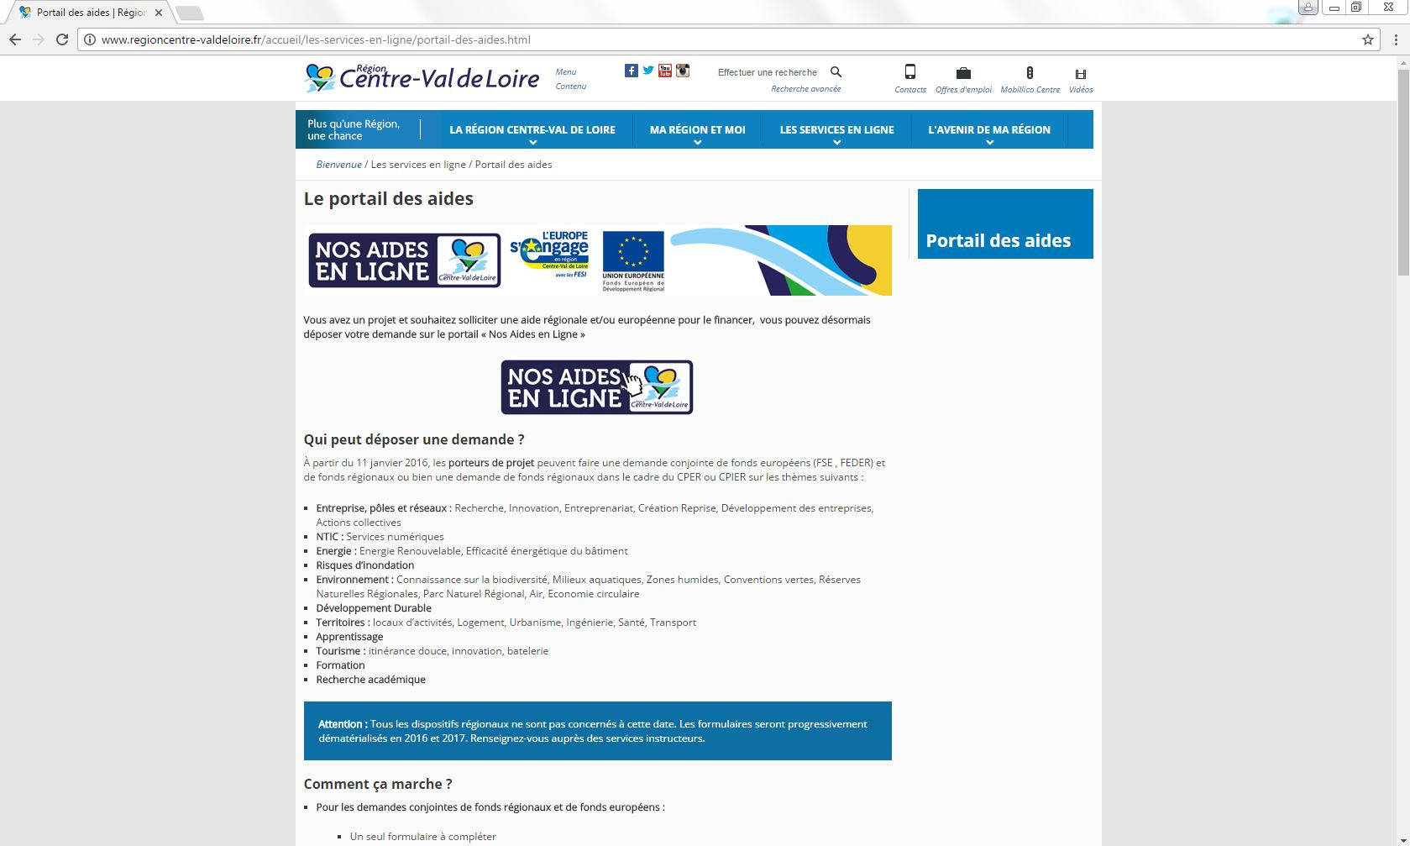

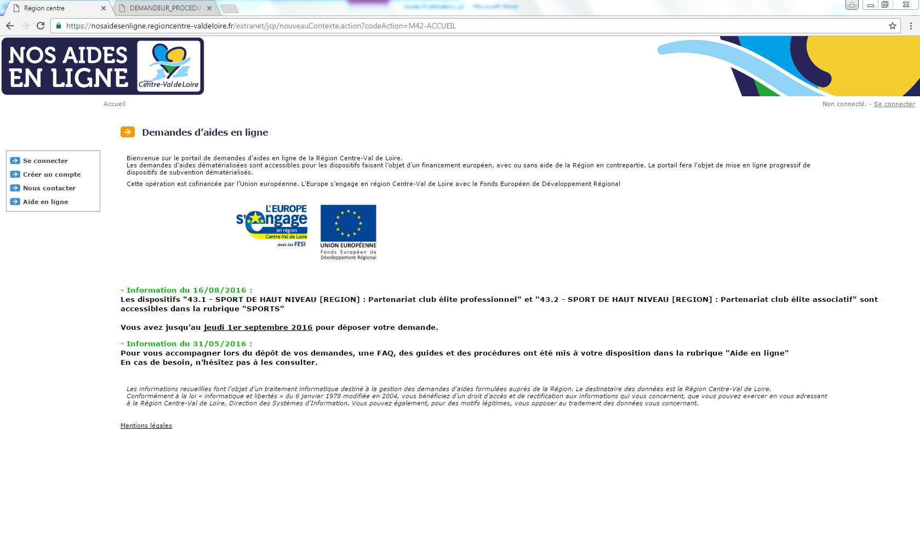

Connectez-vous maintenant au portail en créant votre compte.



Une fois sur la page de présentation du portail,

**Cliquez sur le logo:**

*Nos aides en ligne*

# Créer son compte

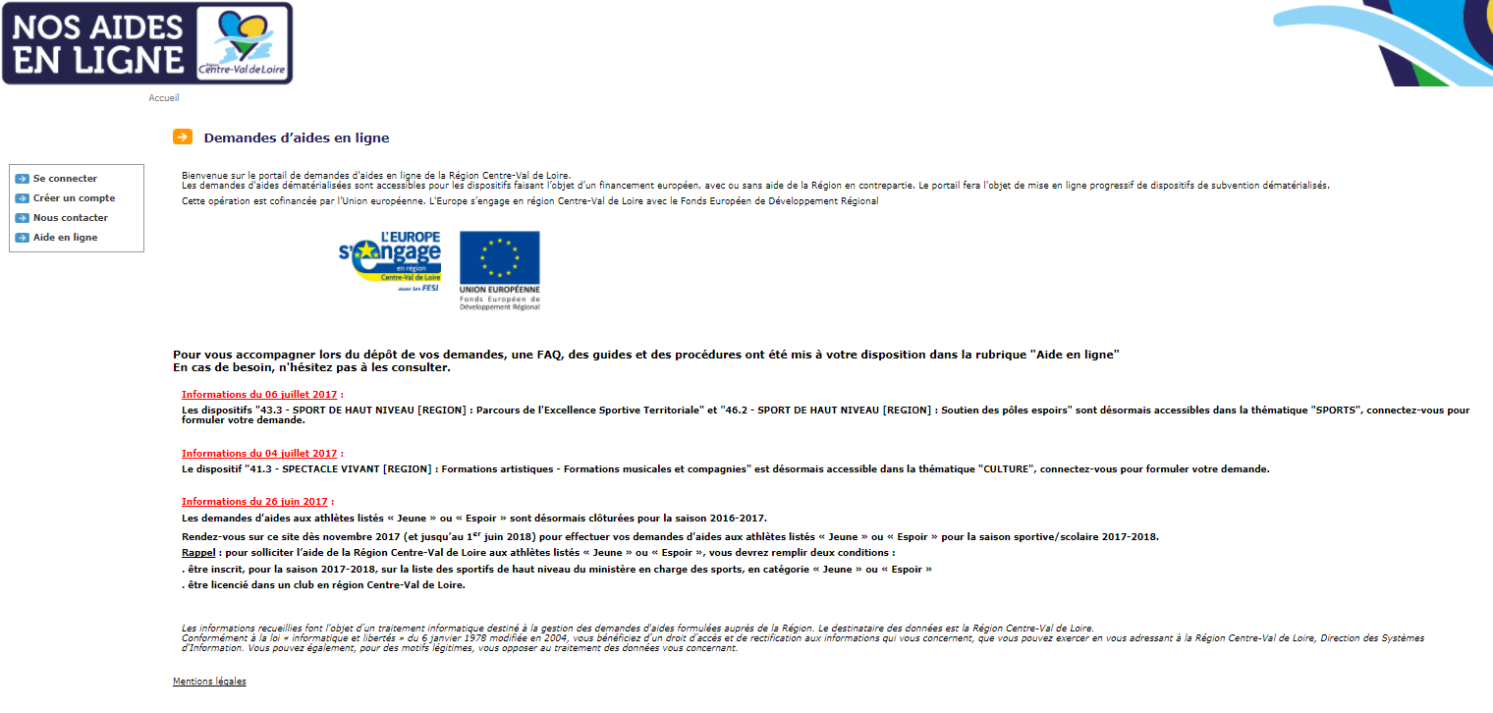



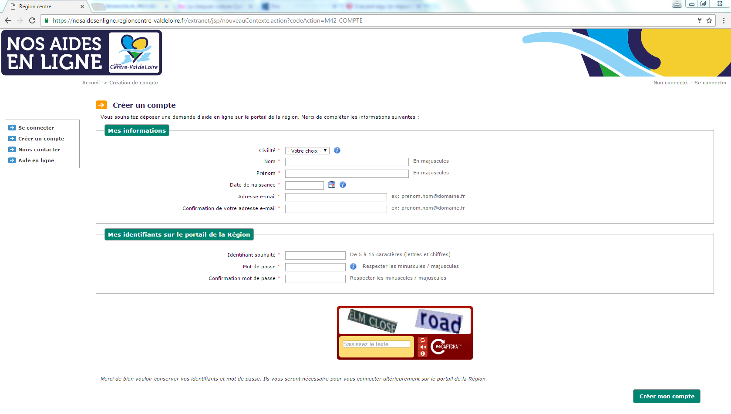

**Cliquez sur :**

*Créer mon compte*

**Complétez le formulaire de création** de compte en indiquant votre nom, prénom et en choisissant l’identifiant (par exemple votre nom) et votre mot de passe que vous souhaitez utiliser pour vous connecter ultérieurement sur le portail. **Renseignez les éléments du captcha** apparaissant dans la zone rouge.

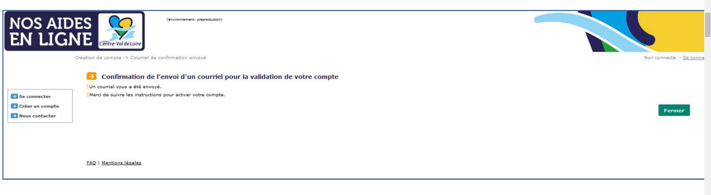

L’écran de confirmation s’affiche et un mail d’activation de votre compte vous est automatiquement adressé, à l’adresse que vous avez déclarée lors de votre création de compte

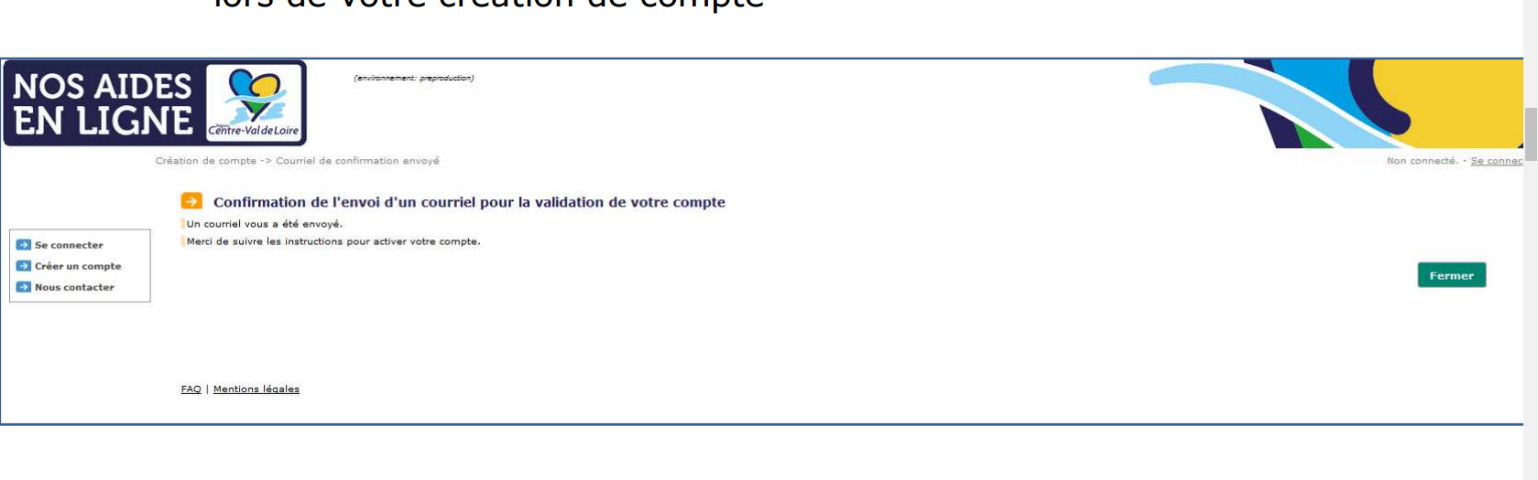

L’écran de confirmation s’affiche et un mail d’activation de votre compte vous est automatiquement adressé à l’adresse que vous avez déclarée lors de votre création de compte.

Connectez-vous à votre messagerie et ouvrez le mail d’activation de votre compte qui vous a été adressé (s’il n’apparaît pas dans votre boîte de réception, consultez vos spams).

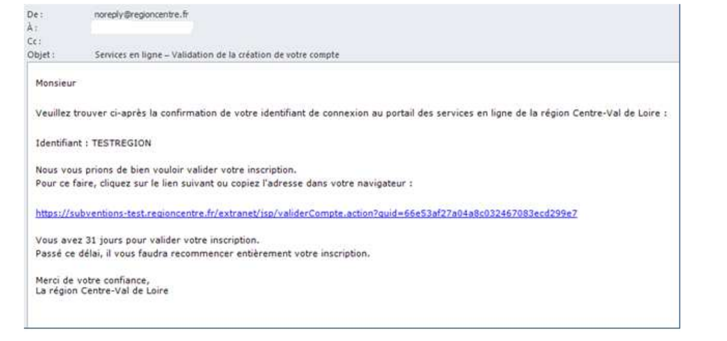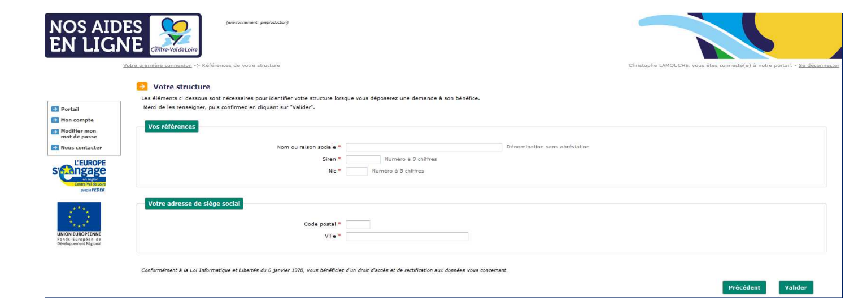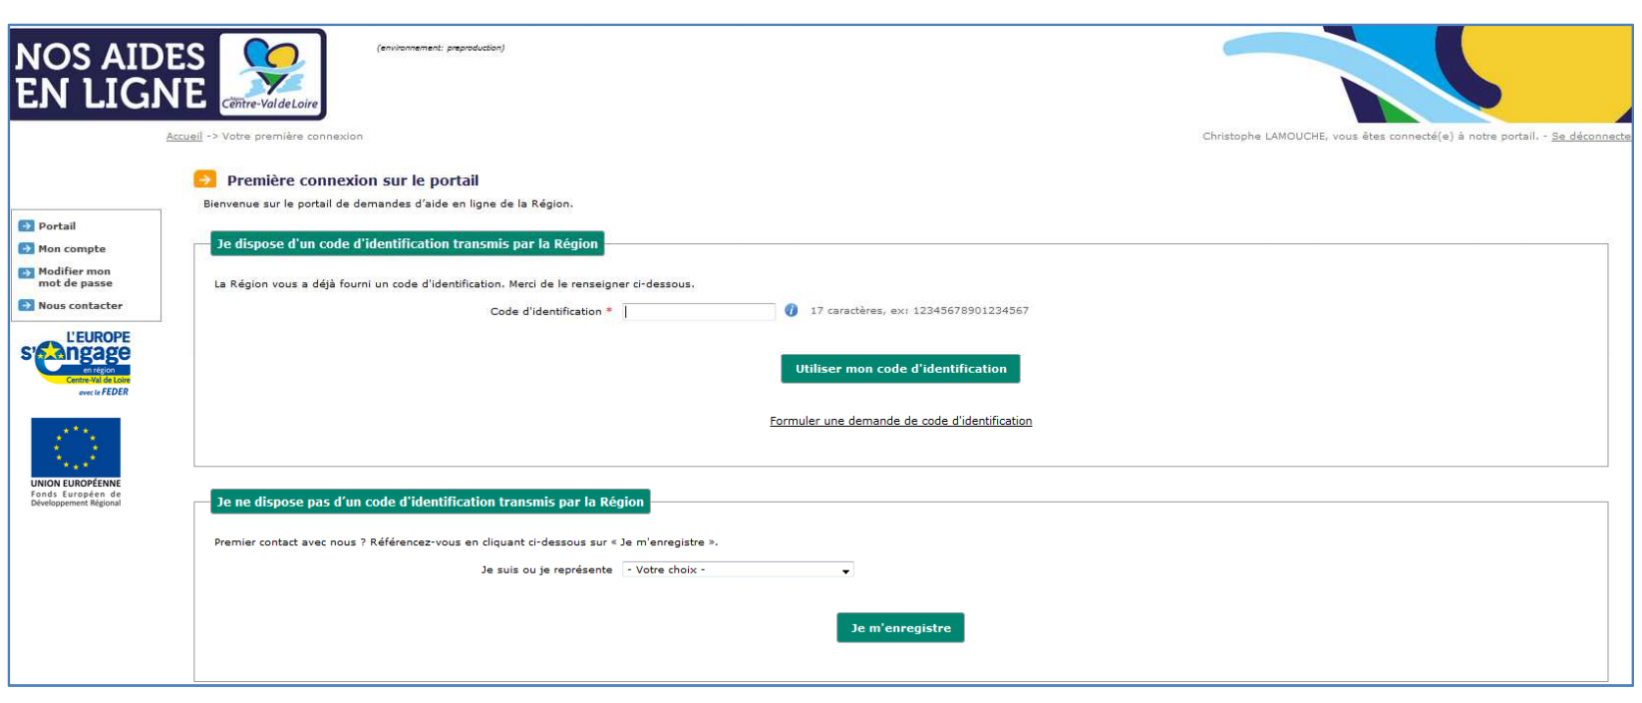

Cliquez sur le lien pour activer votre compte sur le portail « Nos aides en ligne » de la Région.

Si votre structure a déjà bénéficié d’une aide régionale et est donc déjà connue des services de la Région, cliquez sur, « Utiliser mon code d’identification » qui vous a été préalablement fourni par votre interlocuteur à la Région. Si vous n’avez pas ce code en votre possession, merci de cliquer sur

**« Formuler une demande de code d’identification ».**

Indiquer les éléments demandés.

**Cliquez sur :**

*Valider*

Si votre structure n’a jamais bénéficié d’aide régionale, précisez dans la zone « je suis ou je représente » votre statut.

**Cliquez ensuite sur :**

*Je m’enregistre*

La page ci-dessous s’affiche. Cet écran permet de vous rattacher à la structure ou à la personne que vous représentez.

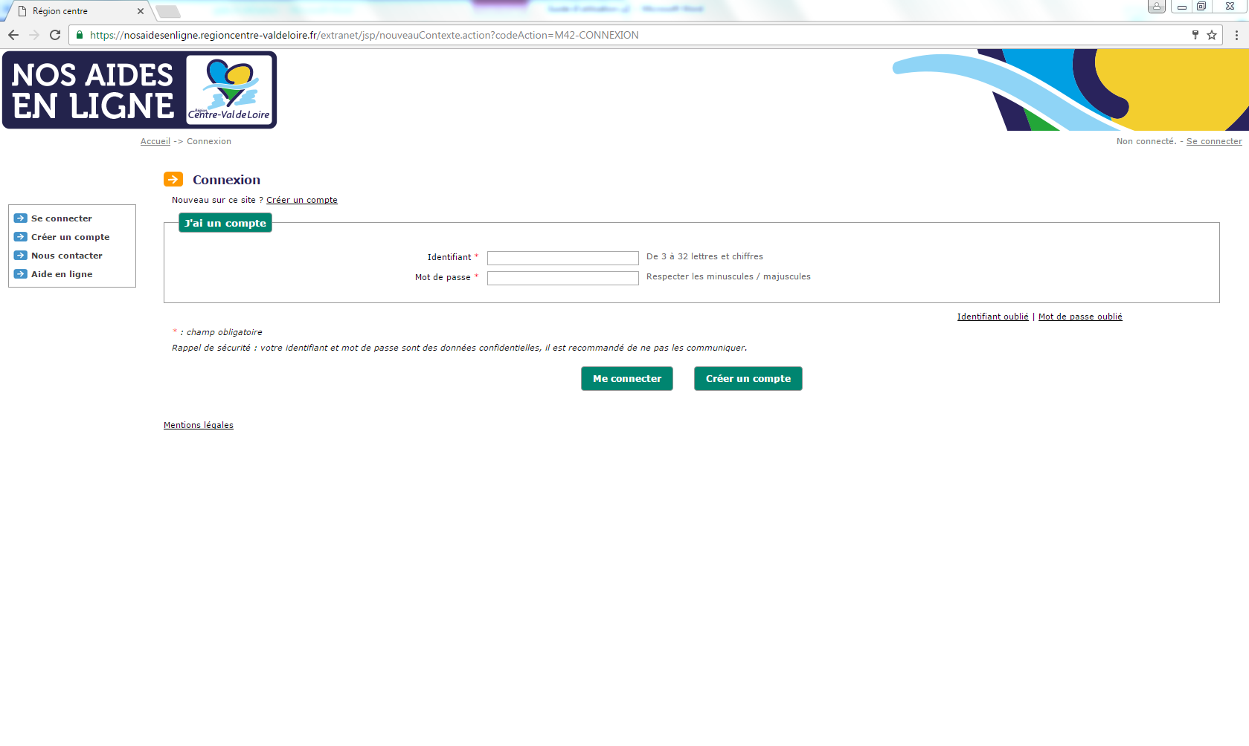

Vous pouvez désormais déposer un demande en ligne sur le site de la Région avec votre identifiant et votre mot de passe.

Vous pouvez **maintenant vous connecter** en tapant le **code d’identification** de votre structure qui vous a été **transmis par mail**.

*(Nombre à 17 chiffres)*

# Déposer un dossier « Musique et Théâtre au Pays »

Sélectionnez maintenant la rubrique « Culture »

Connectez-vous au portail « Nos aides en ligne », avec votre identifiant et votre mot de passe.

Dans l’onglet « Accueil »

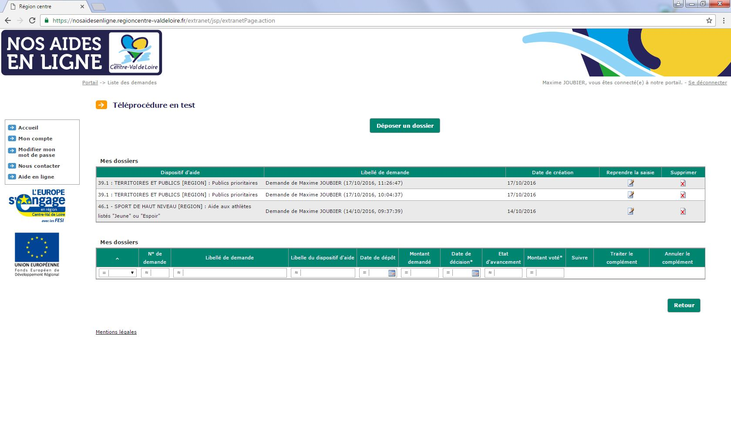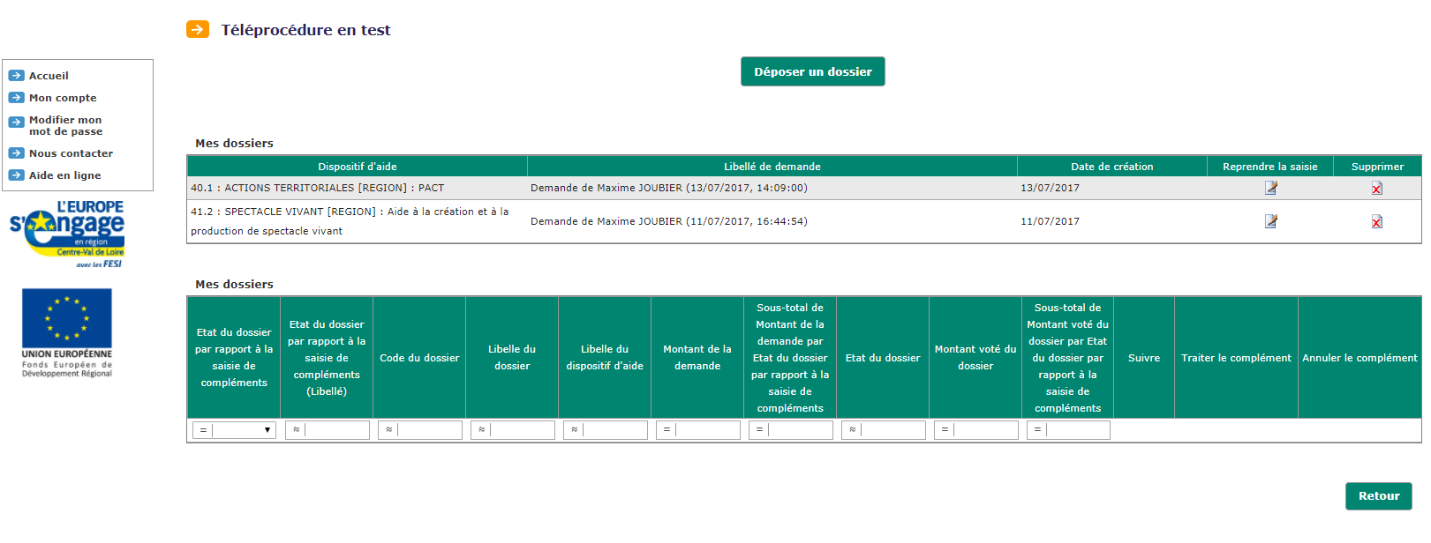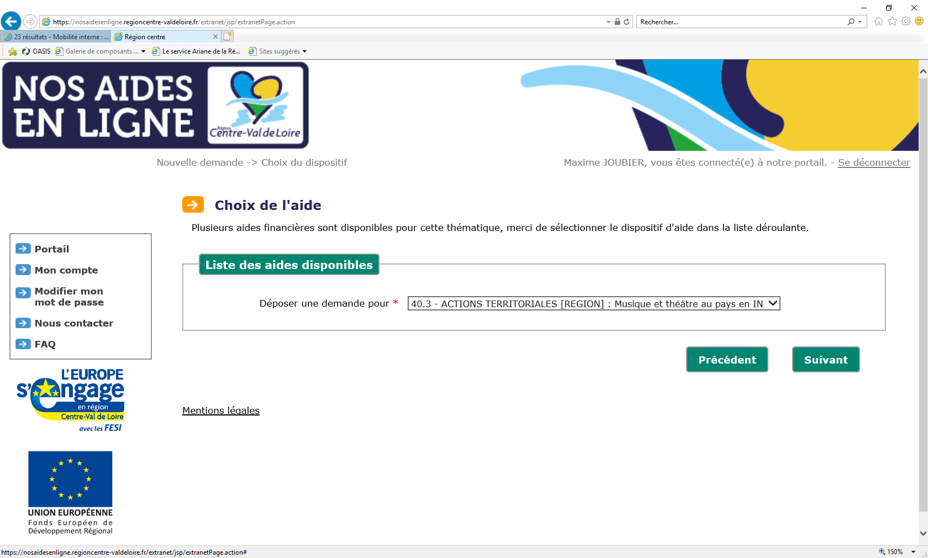

Tableau qui présente les éventuelles demandes en cours de saisie.

Choisissez maintenant **l’aide souhaitée**.

**Cliquez sur**:

***40.3 ACTIONS TERRITORIALES [REGION] : MUSIQUE ET THEATRE AU PAYS***

Cliquez sur **SUIVANT**

Vous accédez au dépôt de **demande de subvention**

**Cliquez sur**:

*Déposer un dossier*

Tableau qui présente les dossiers déjà déposés par votre structure auprès de la Région.

**40.3 :** **ACTIONS TERRITORIALES -** **MUSIQUE ET THEATRE AU PAYS**

Date d’ouverture du portail des aides MTP : **1er septembre 2019**

Date limite de dépôt des dossiers : **31 décembre 2019**

Pièces à fournir (formats PDF ou WORD) :

* la copie du contrat passé entre l'organisateur de la manifestation et chaque artiste
* Pour les formations ou artistes justifiant d'une activité professionnelle, joindre les éléments suivants : le CV des artistes et soit une licence de spectacle ou un numéro GUSO, soit un diplôme attestant d'un niveau technique professionnel avec des justificatifs relatifs aux trois dernières prestations
* Un extrait de KBIS / avis SIRENE de moins de 6 mois
* Un Relevé d'Identité Bancaire original (RIB)
* [Le modèle du budget prévisionnel équilibré du projet à télécharger (Word - 1 page - 17,4 Ko)](https://nosaidesenligne.regioncentre-valdeloire.fr/extranet/piece/modele/recuperer?nomFichier=40-3-MODELE%20BUDGET%20PREVISIONNEL.docx) (tous les documents financiers doivent être datés et signés par le représentant habilité et faire apparaitre la mention "certifié exact" ainsi que le nom et la qualité du signataire).

Contacts :

Pour vos questions concernant le portail de subvention (ex : code d’identification) :

[pascale.chevalier@regioncentre.fr](mailto:pascale.chevalier@regioncentre.fr) - 02 38 70 33 03

Pour vos questions relatives à ce dispositif :

|  |  |  |
| --- | --- | --- |
| Accompagnement | Suivi administratif | Suivi financier |
| [corinne.grouhel@regioncentre.fr](mailto:corinne.grouhel@regioncentre.fr)  02 38 70 28 65 | [nathalie.boucher@regioncentre.fr](mailto:nathalie.boucher@regioncentre.fr)  02 38 70 33 37 | [myriam.berradi@regioncentre.fr](mailto:myriam.berradi@regioncentre.fr)  02 38 70 32 46 |

**Remarque : vous pouvez vous déconnecter à tout moment. L'ensemble des informations saisies sera conservé lors de votre prochaine connexion.  
Une fois que vous avez initié une demande d'aide régionale, vous avez 90 jours pour la transmettre aux services de la région. Passé ce délai la demande sera supprimée automatiquement.  
Attention : Dès la validation finale de votre dossier à la dernière page, vous ne pourrez plus effectuer de modification.**

**Objet de la demande** :

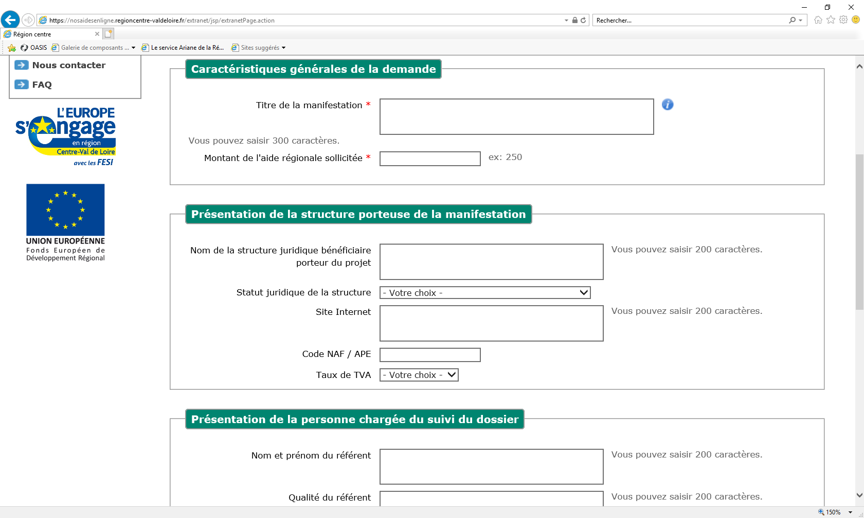

Complétez les champs.

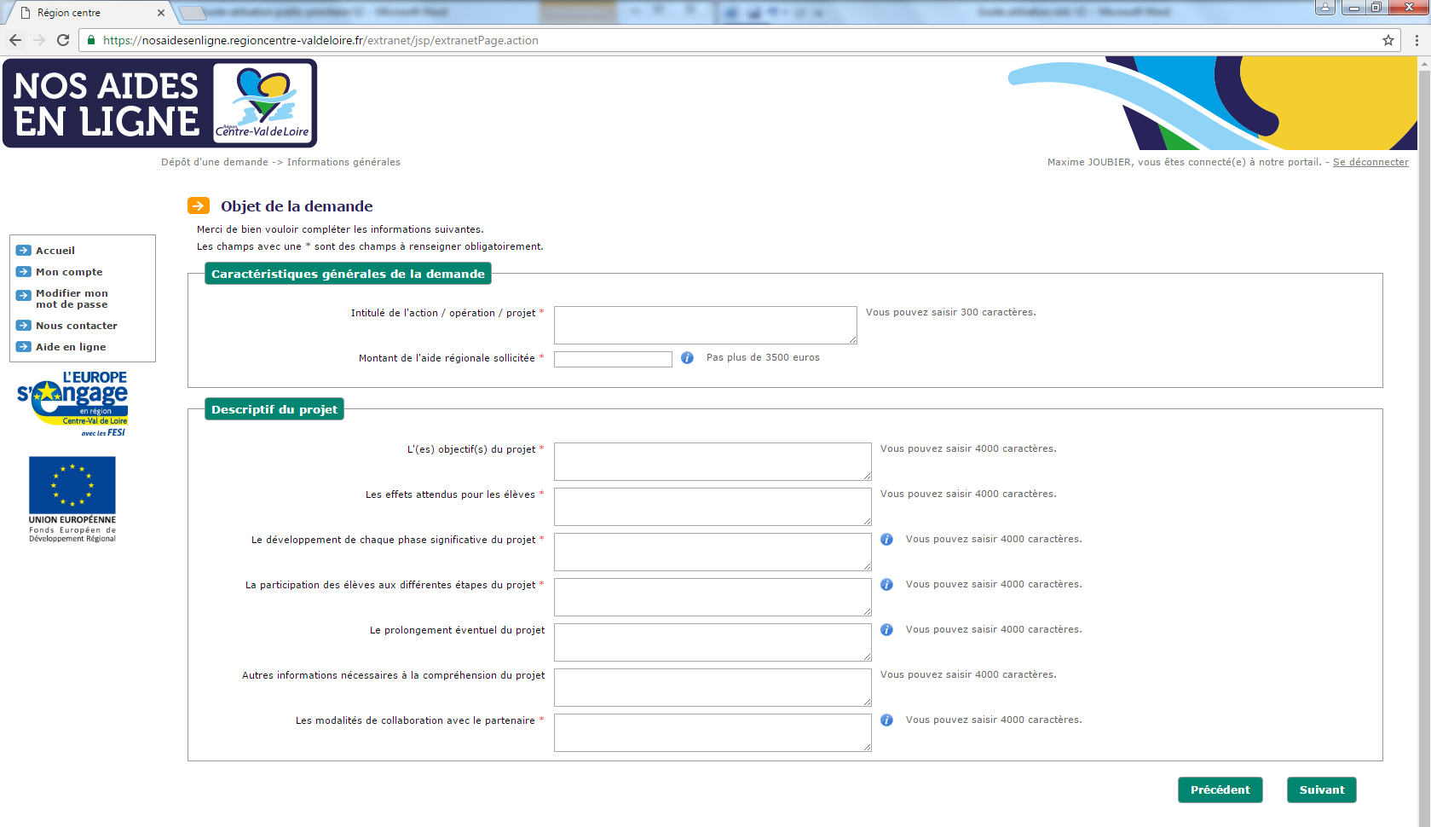Les infobulles vous donnent des indications complémentaires.

**Attention** *les champs marqués*

*d’un * sont obligatoires*.

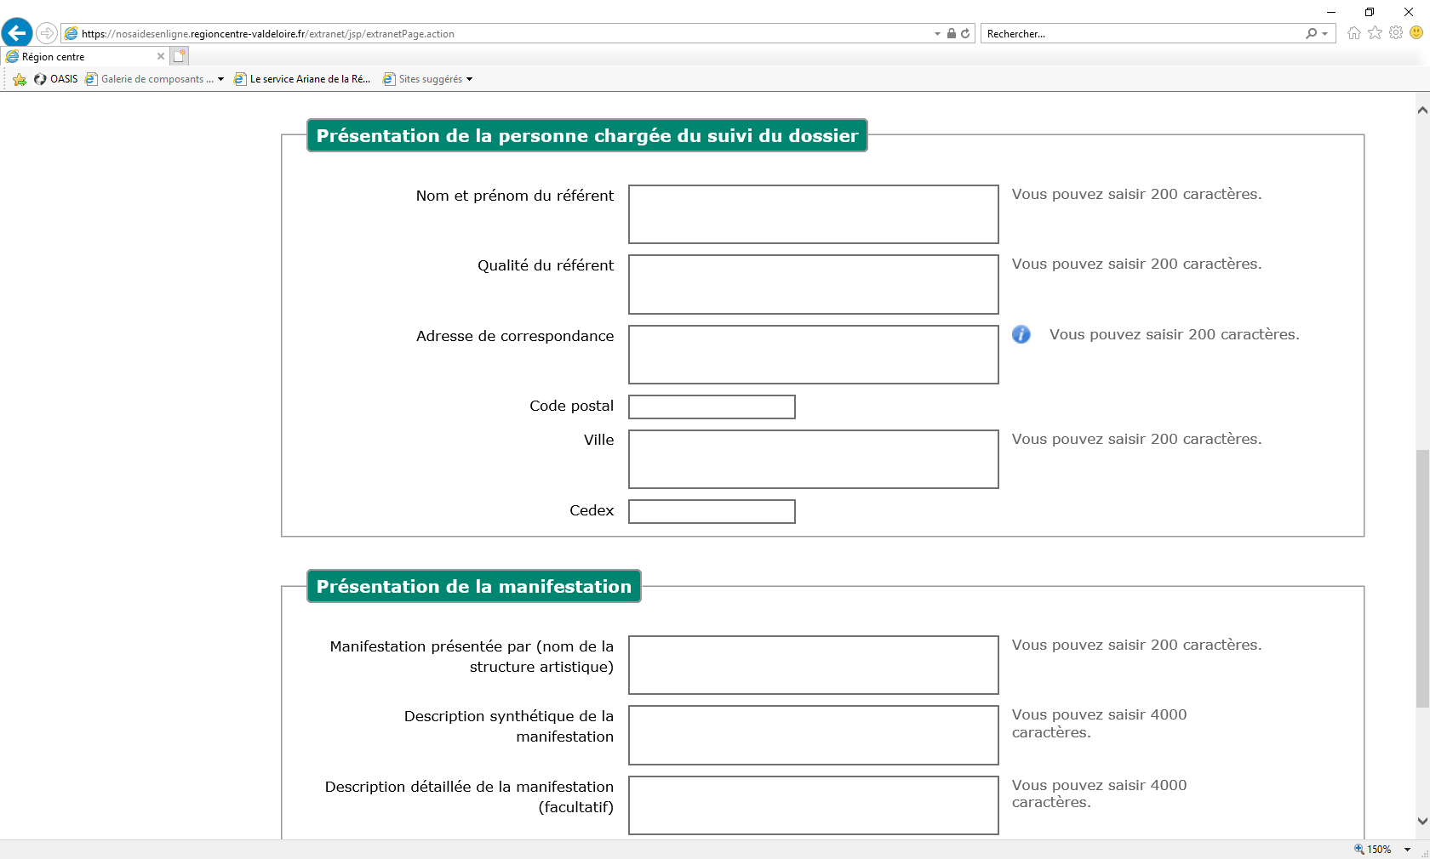

Mentionnez dans l'encadré "Référent du projet" les nom, prénom et poste de la personne en charge de la coordination technique du dossier

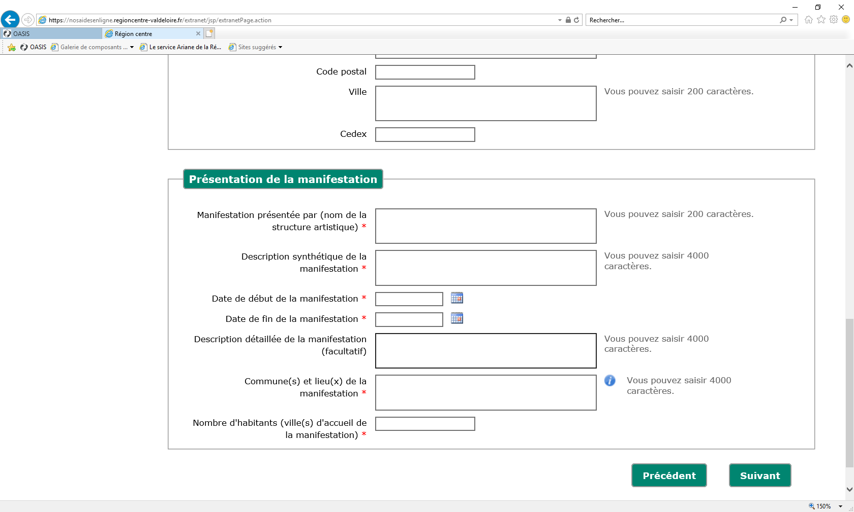

**Cliquez sur :**

*Suivant*

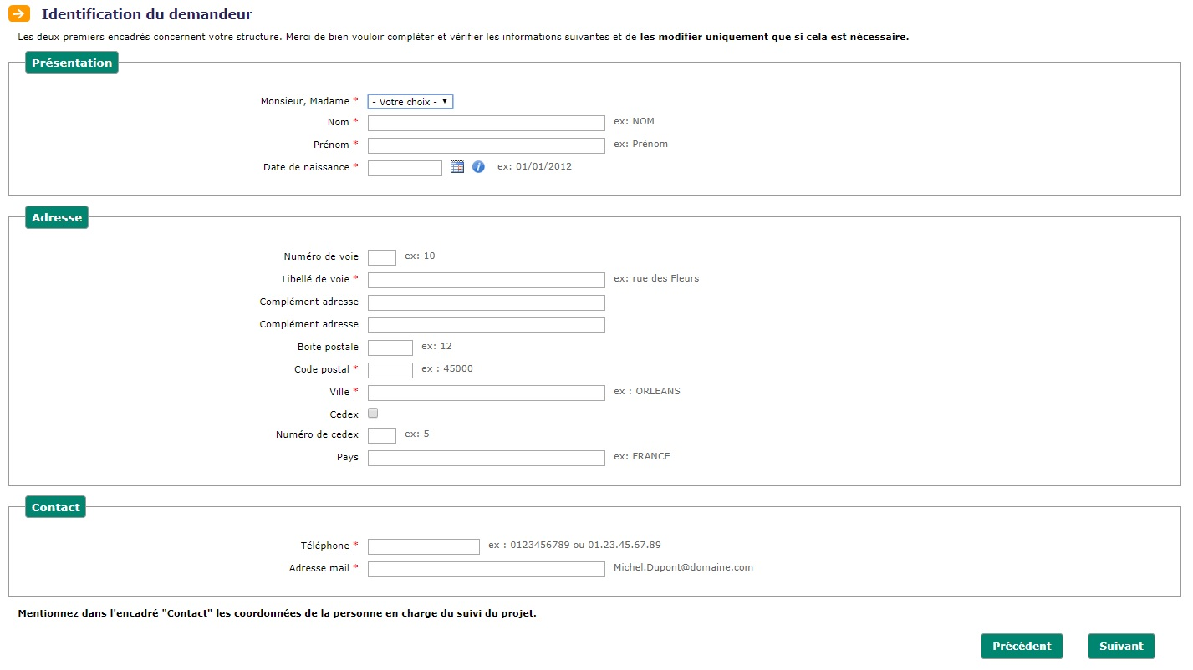

Mentionnez dans l'encadré "Contact" les coordonnées de la **personne en charge du projet**.

(Nom, prénom et poste cf la page précédente)

**Cliquez sur :**

*Suivant*

Ces deux encadrés concernent **le référent du projet et sa structure**. Merci de bien vouloir vérifier les informations suivantes et de **les modifier uniquement si cela est nécessaire.**

**Attention.** *Les champs marqués d’un * sont obligatoires*.

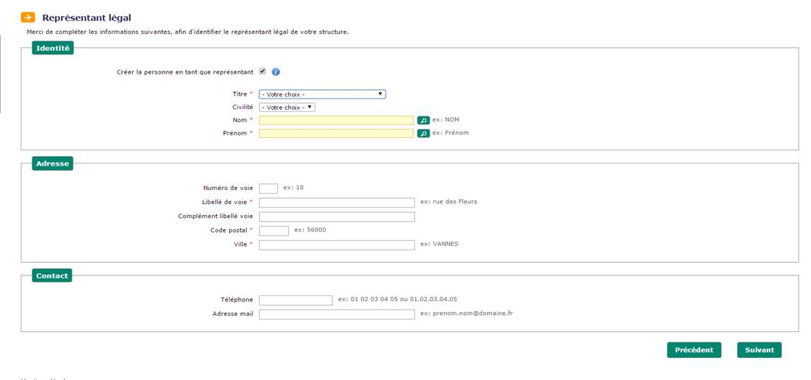

**Cliquez sur :**

*Suivant*

Ces trois encadrés concernent le **responsable légal de votre structure (maire, président…)**. Merci de bien vouloir vérifier les informations suivantes et de **les modifier uniquement si cela est nécessaire.**

**Attention.** *Les champs marqués d’un * sont obligatoires*.

**Cliquez sur :**

*Suivant*

Si les informations qui s’affichent ne sont pas exactes, merci de les modifier directement dans les champs correspondant.

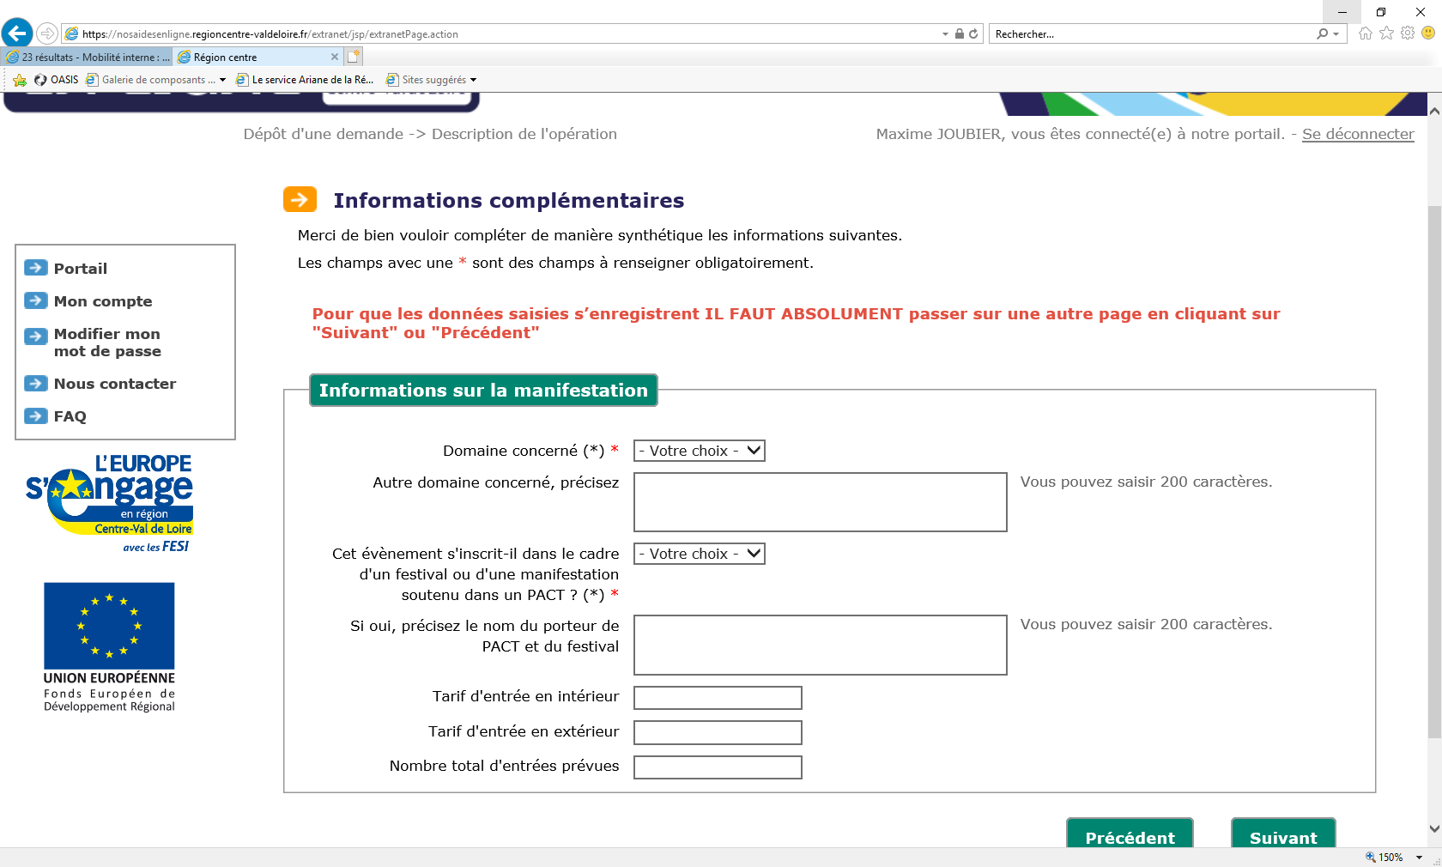

**Cliquez sur :**

*Suivant*

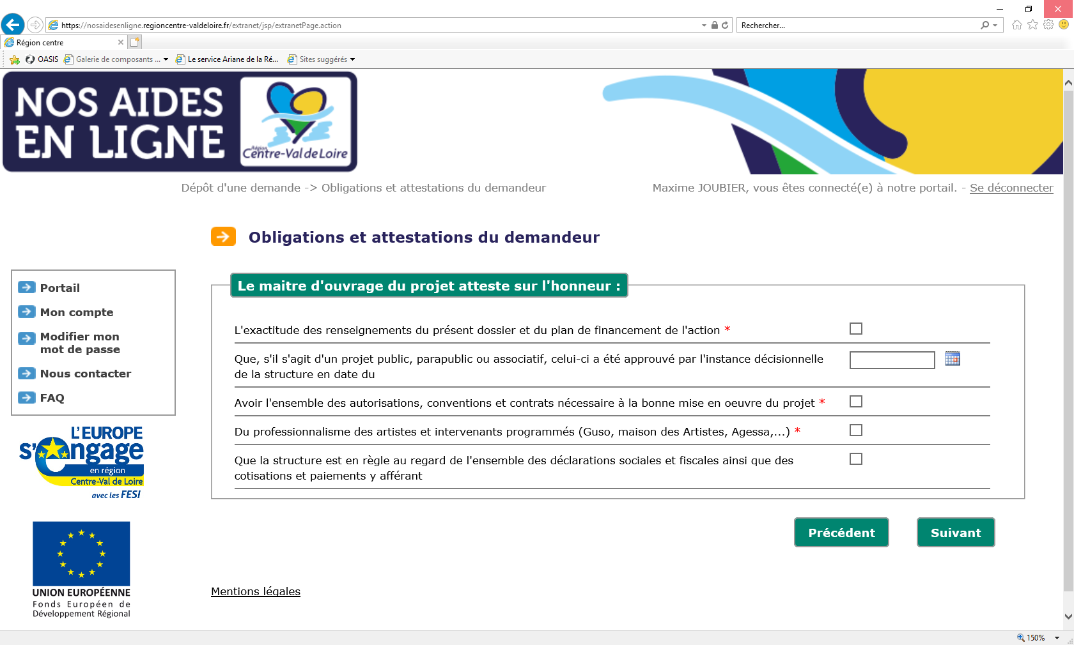

Complétez les champs.

**Attention.** *Les champs marqués d’un * sont obligatoires*.

**Cliquez sur :**

*Suivant*

Complétez les champs relatifs à **vos données bancaires**.

**Attention.** *Les champs marqués d’un * sont obligatoires*.

**Cliquez sur :** *suivant*

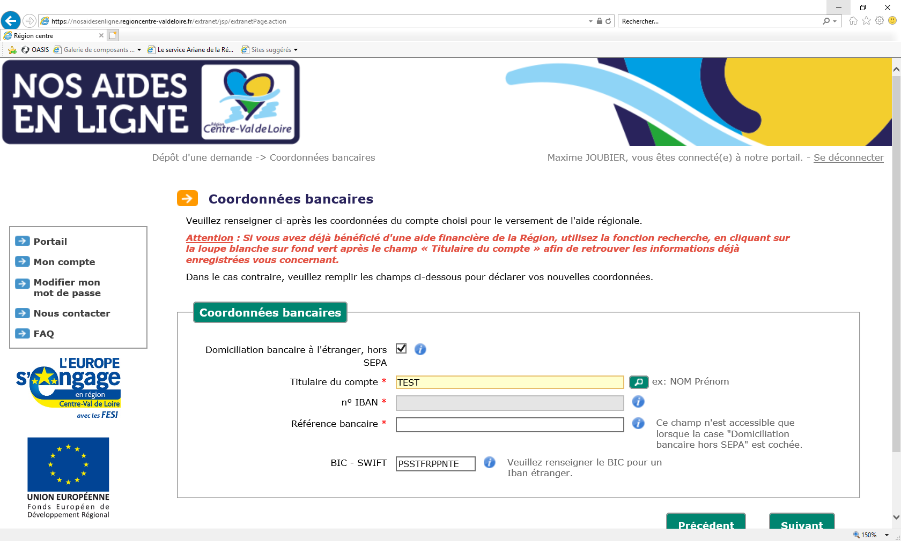

Si les coordonnés bancaires ne sont plus à jour, vous pouvez également rajouter un nouveau RIB.

**En complétant le champ « N°IBAN ».**

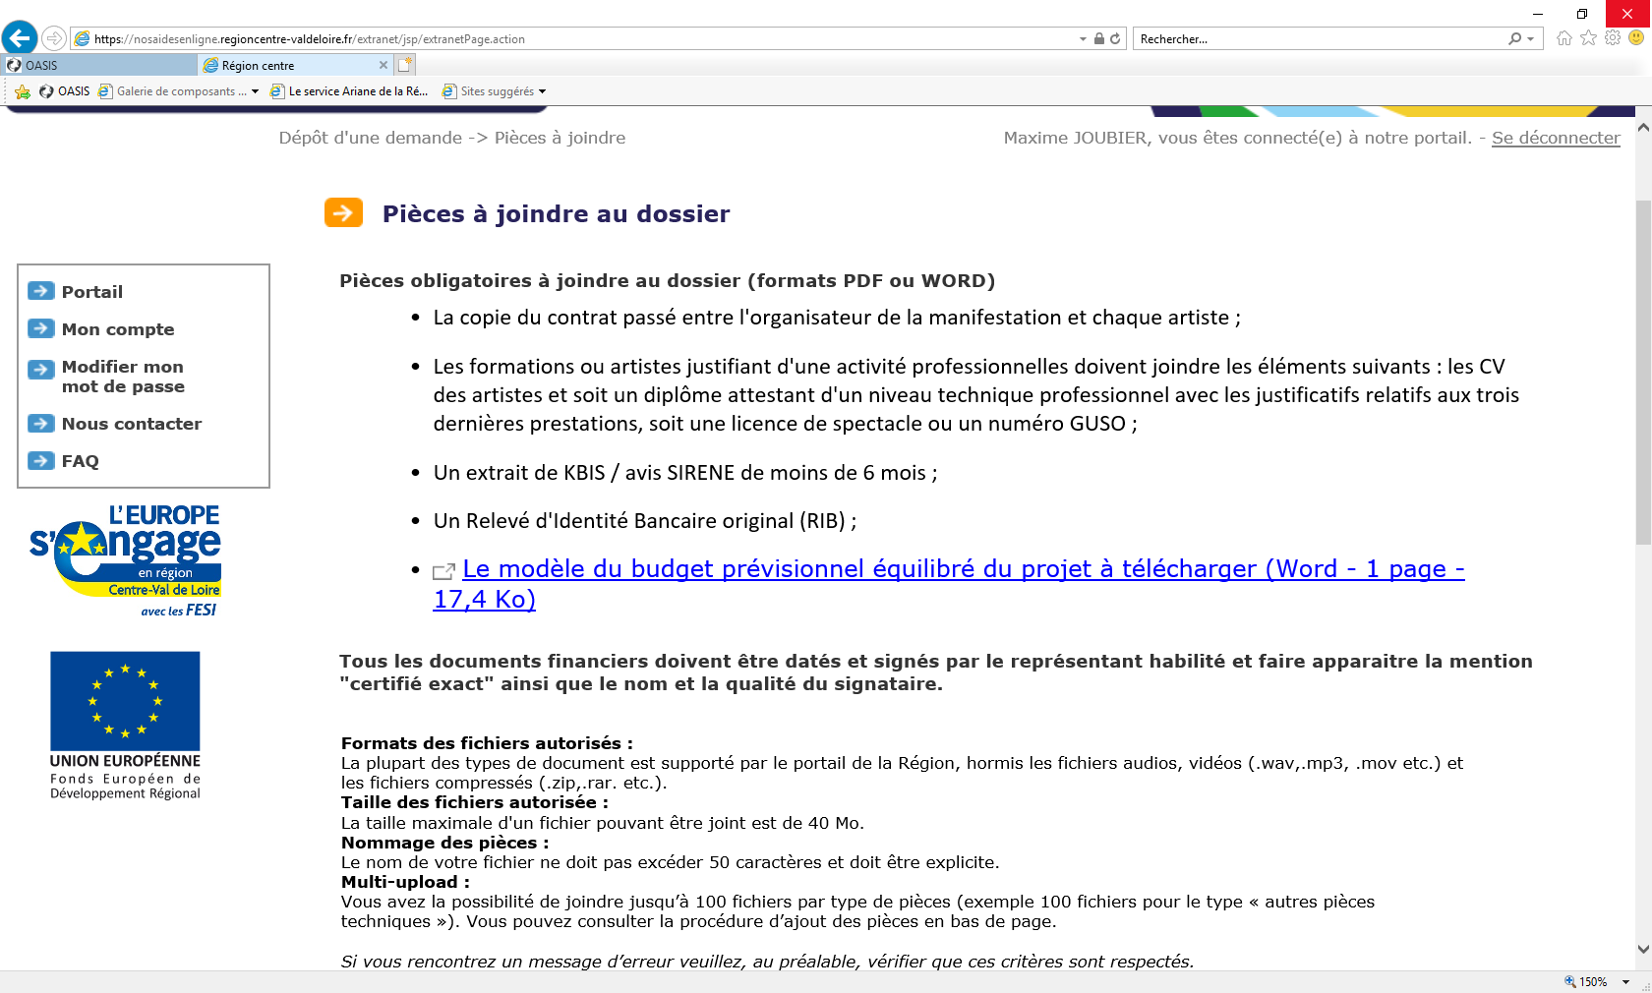

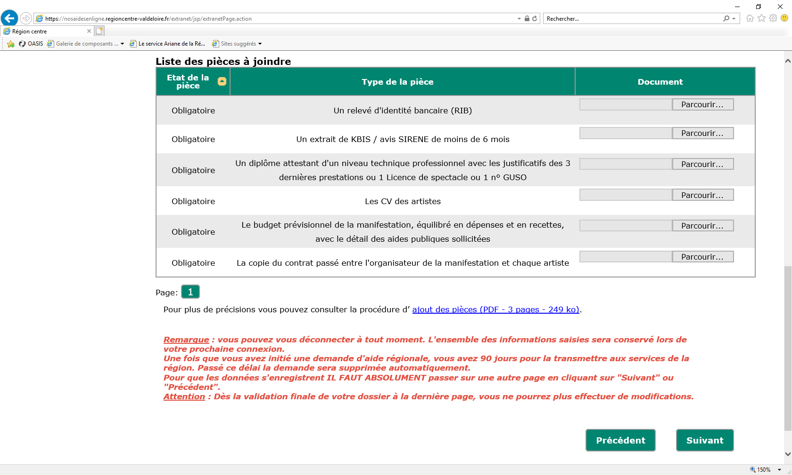

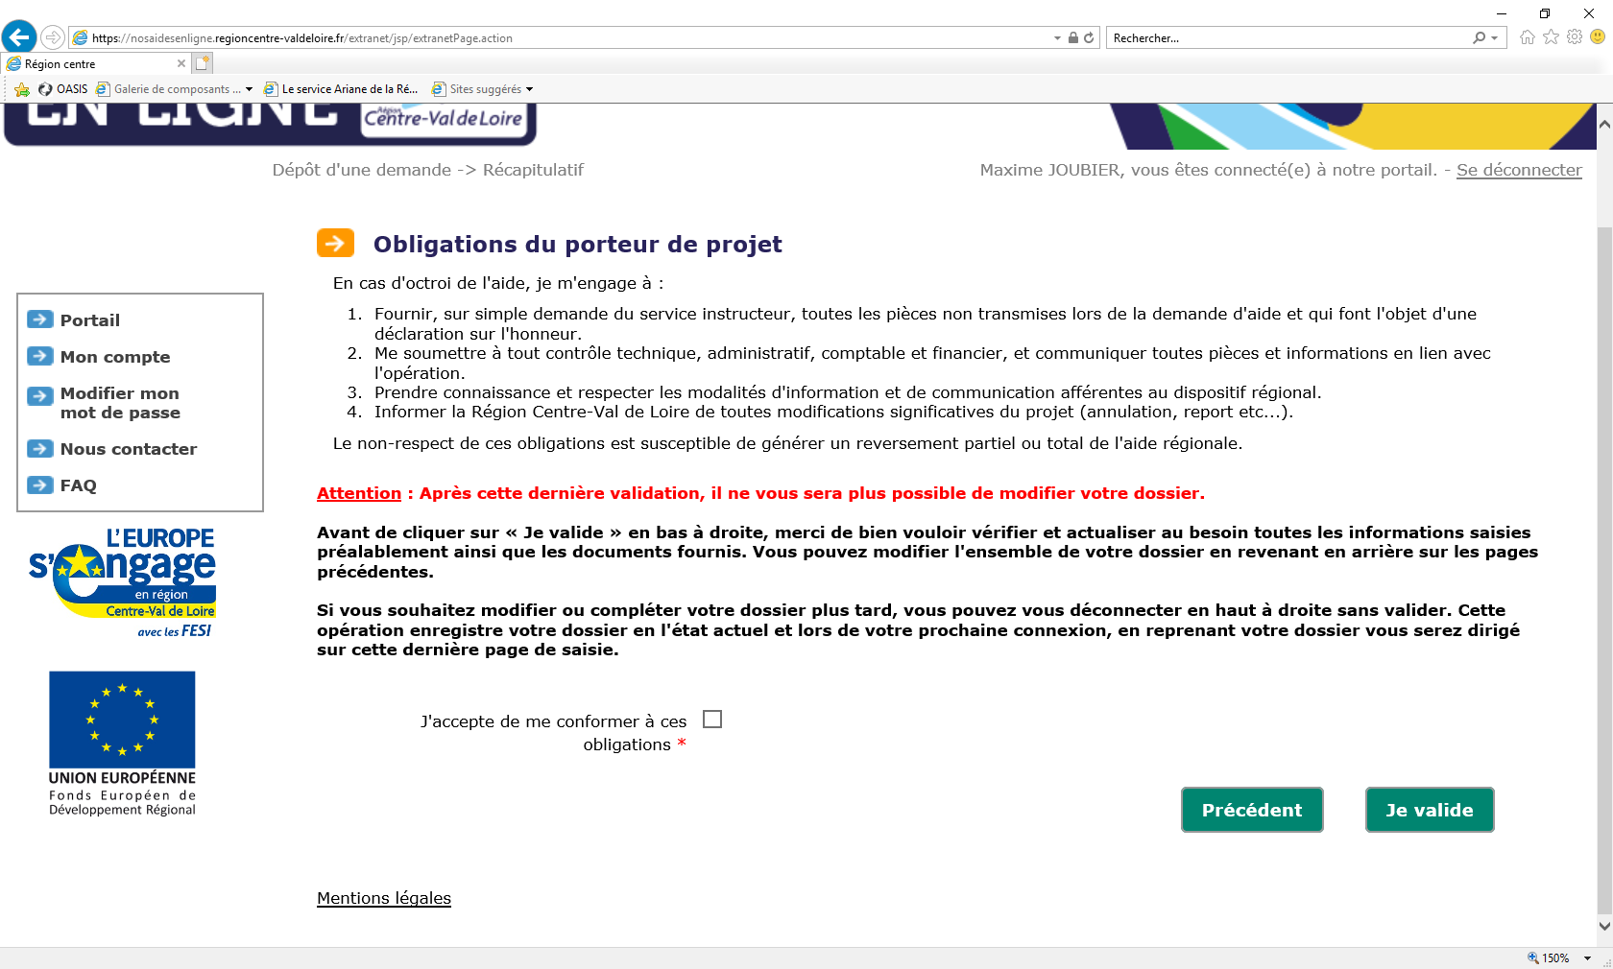

**Cliquez sur :**

*Je valide*

Après avoir lu attentivement les obligations du porteur de projet**, cochez la case** « J’accepte de me conformer à ces obligations » et validez votre demande pour **finaliser le dossier**.

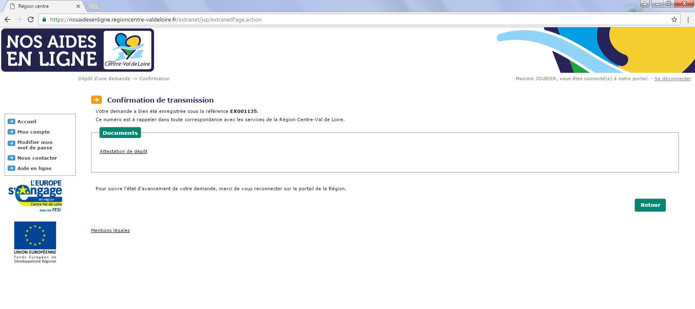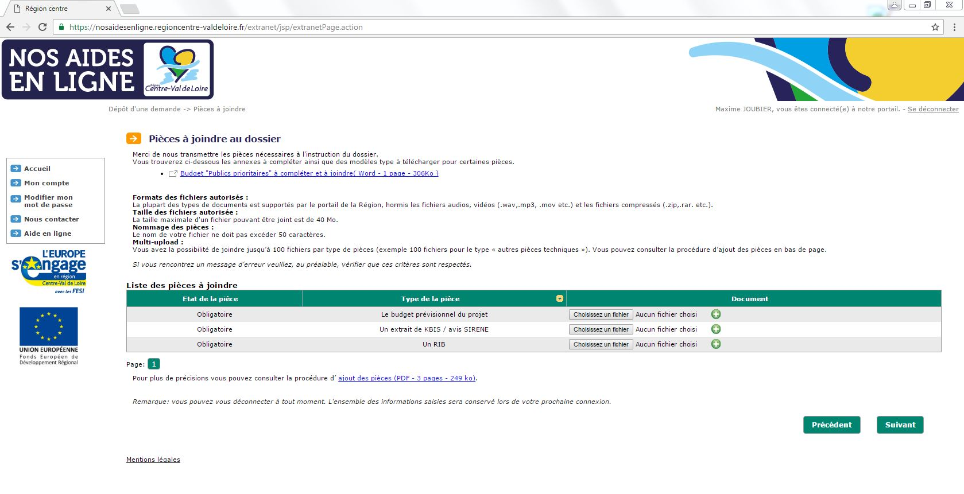

A ce stade, vous avez terminé la procédure de dépôt en ligne

pour la Région Centre-Val de Loire.

Les instructeurs vont être informés et prendront en charge votre demande.

Vous pouvez **télécharger** votre attestation de dépôt, qui fait office **d’accusé de réception** et qui récapitule votre demande, et noter la référence de votre dossier **(EX…)**.

Il est impératif d’importer les pièces obligatoires (en format pdf), sinon vous ne pourrez pas continuer la saisie.

**Cliquez sur :**

*Choisissez un fichier*

# Reprendre la saisie d’un dossier

**Dans la colonne « reprendre la saisie » cliquez sur :**

*« Le logo du stylo »*

Vous pouvez reprendre la saisie d’un dossier pour une demande en cours.

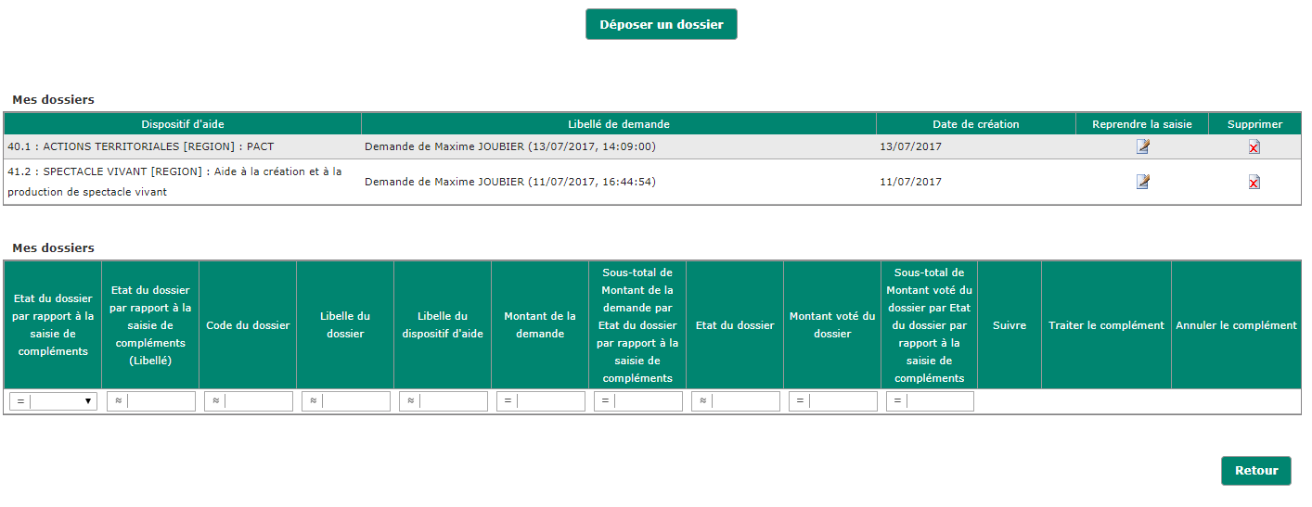

# Suivre l’état d’avancement du dossier déposé

Connectez-vous au portail « nos aides en lignes », avec votre identifiant et votre mot de passe.

Dans l’onglet « Accueil »

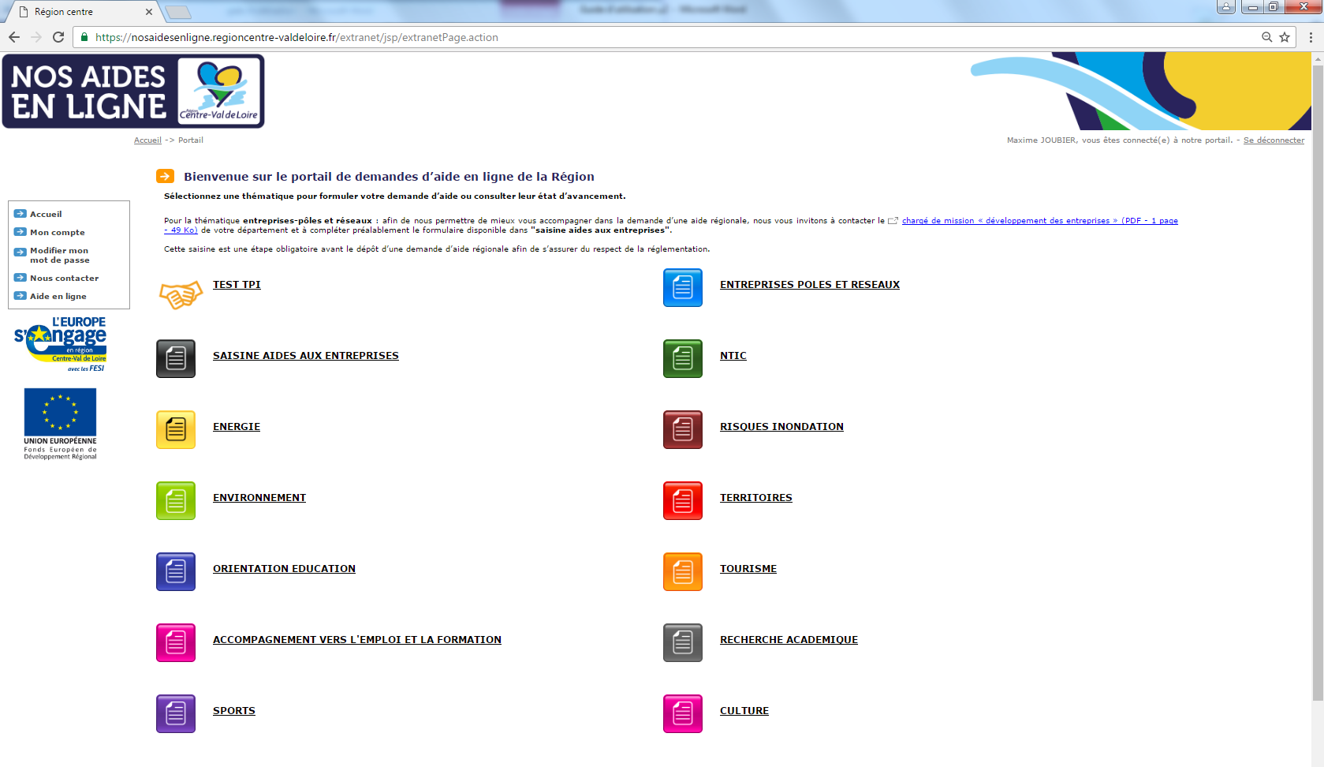

Sélectionnez la rubrique « Culture »



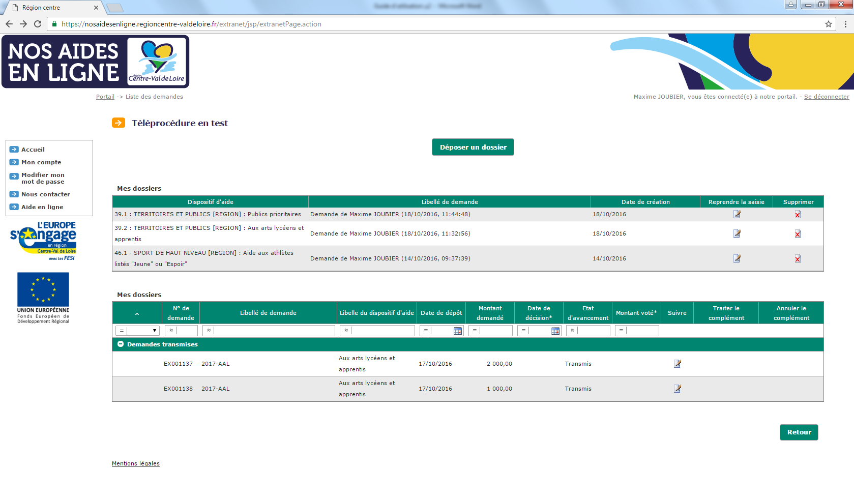

**Les dossiers en cours de saisie.**

**Liste des dossiers déjà déposés auprès de la Région.**

Etat d’avancement du projet**.**

# Aide en ligne

À tout moment lors de la saisie de votre dossier, vous pouvez cliquer sur la rubrique **« aide en ligne »** dans la colonne de gauche.

Une foire aux questions vous permettra certainement de **trouver la solution à une question ou un problème**

